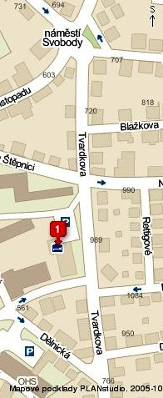

AgroKonzulta Žamberk s.r.o.

a



AGROVENKOV o.p.s

a

Agrární komora Ústí nad Orlicí

pořádají seminář

Půdo ochranné technologie v nových podmínkách GAEC

který se koná dne 11.03.2011

v zasedací místnosti AZV Ústí nad Orlicí
Tvardkova 1191

Cílem semináře je seznámit management s novými pravidly „Dobrého zemědělského a environmentálního stavu“ GAEC, které jsou součástí kontrol podmíněnosti.

Vložné:
Vložné se nevybírá.

Organizační pokyny:

- Presence účastníků od 9^{00,} hod.

- Závaznou přihlášku zašlete
nejpozději do 08.03.2011

Na adresu:
AgroKonzulta Žamberk, spol. s r.o.
Klostermanova 1258
564 01
e-mail : jseda@agrokonzulta.cz

- Informace:
tel.603 483767; 465 676792

Odborný garant:
Ing. Vladimír Pavliš
tel.:724 023962
pavlis@agrokonulta.cz

Program 11.03.2011

9⁰⁰ Presence

9³⁰ Změny standardů dobrého environmentálního stavu půdy GAEC.
Ing.Martin Mistr Ph..D.,
MZe ČR

10¹⁵ Správný postup při zavádění půdoochranných technologií a vhodná technika
Ing. Jan Šabatka, poradce,
Horsch maschinen GmbH

11⁰⁰ Dokážeme ocenit humus v půdě, nehazardujeme s ním?.
Ing.Jam Martinec,
N.U. Agrar CZ

12⁰⁰ Diskuse

13⁰⁰ Oběd

PŘIHLÁŠKA

podnik, adresa: ……………………………….
……………………………….

jméno a příjmení: …………………………..
……………………………….
……………………………....

telefon: ………………………...
e-mail: …………………………

